B&R en la feria EWEA 2014 en Barcelona
B&R presentó en su stand diferentes productos y tecnologías de automatización aplicables al control de aerogeneradores. El sector de la industria eólica vive momentos que apuntan a un incremento de la actividad durante los próximos años pero dichas previsiones pasan por crear sistemas lo más eficientes y rentables posibles. La tecnología que ofrece B&R apunta en esta dirección mediante la integración de multitud de funcionalidades dentro de su conocida filosofía de automatización integrada. Los visitantes pudieron comprobar la flexibilidad del producto B&R a la hora de diseñar topologías del control completo de una turbina eólica, sistemas en los que un único cable de Ethernet POWERLINK vertebra el total de las comunicaciones entre los elementos distribuidos por la máquina. Entre estos elementos se encuentran los dispositivos de seguridad totalmente integrados mediante el estándar openSAFETY que permiten realizar diseños conformes a GL 2010. En el apartado de la seguridad cabe destacar la posibilidad que ofrece el control de B&R de realizar rearmes remotos sin necesidad de hacerlo de manera presencial en la propia máquina (algo muy de agradecer en las plantas offshore). En el stand había también una demostración de la solución de B&R para la monitorización de vibraciones, una solución tremendamente compacta y de un coste sin competencia en el mercado. Con su presencia en el evento anual de EWEA, B&R reafirma su intención de estar presente en la industria eólica aportando la tecnología necesaria para que, sin que importe de dónde sople, el sector siga plantando cara al viento.

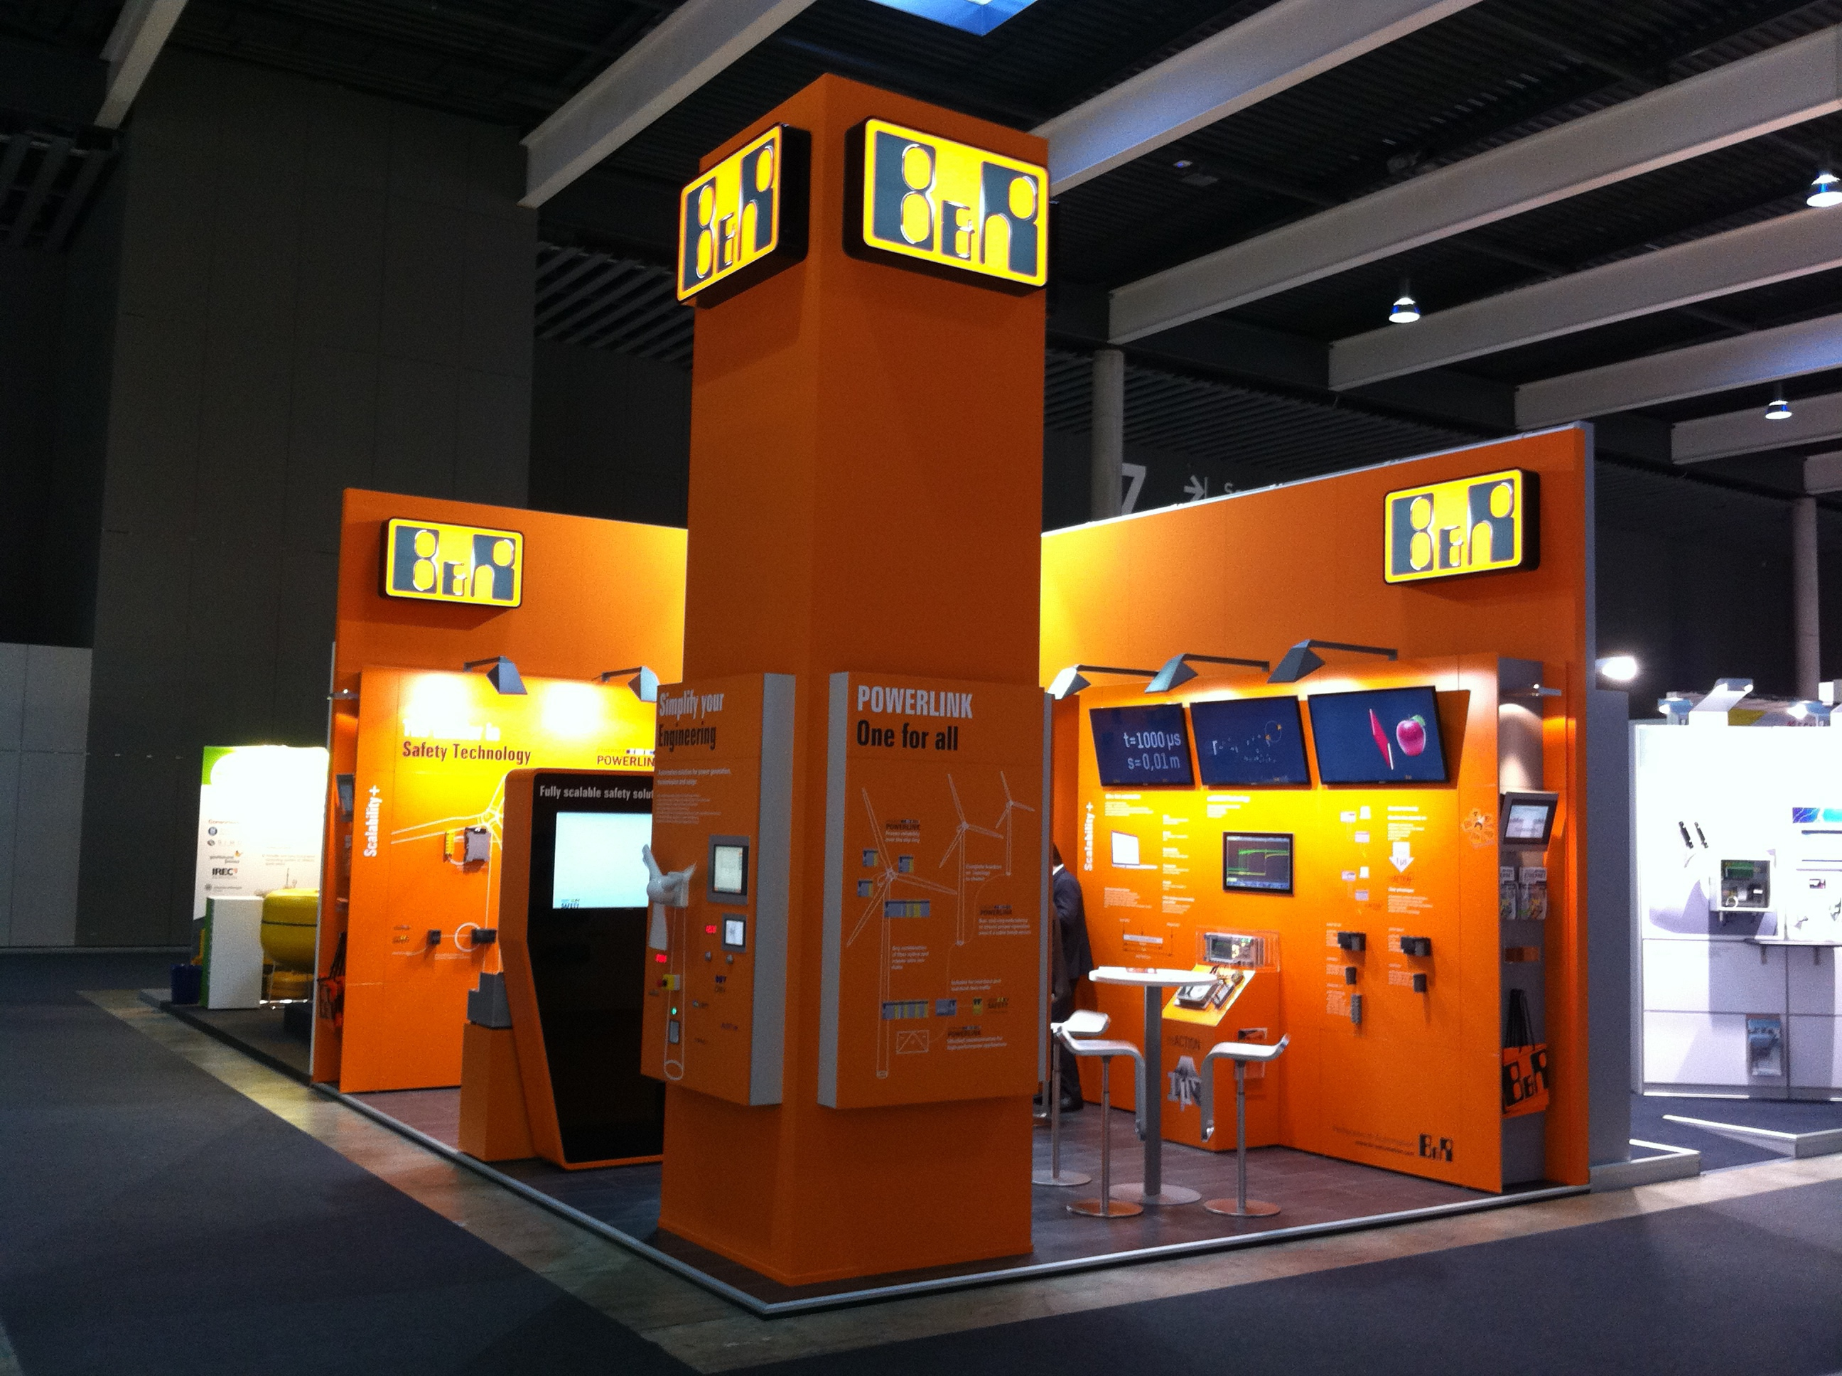

Acerca de B&R
B&R, empresa perteneciente al Grupo ABB y con sede en Austria, es líder mundial en automatización industrial. B&R combina tecnología de vanguardia con ingeniería avanzada para proporcionar a usuarios de todos los sectores soluciones completas para la automatización de máquinas y fábricas, Motion Control, HMI y tecnología de seguridad integrada. El catálogo de productos se completa con estándares de comunicación de IoT industrial que incluyen OPC UA, POWERLINK y openSAFETY. Gracias a su única herramienta de software Automation Studio, B&R redefine constantemente el futuro de la ingeniería de automatización. El espíritu innovador que mantiene a B&R a la vanguardia de la automatización industrial está impulsado por el compromiso de simplificar los procesos y superar las expectativas de los clientes.Para más información, visite www.br-automation.com.
Para más información, visite www.br-automation.com.

